*Приложение 1*

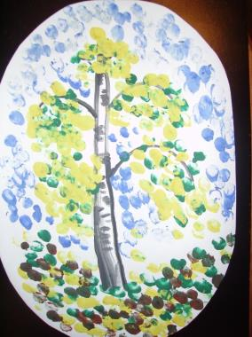

Рис.1

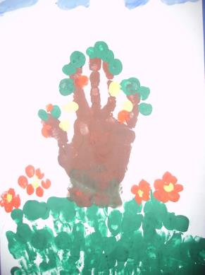

Рис.2

*Приложение 2*

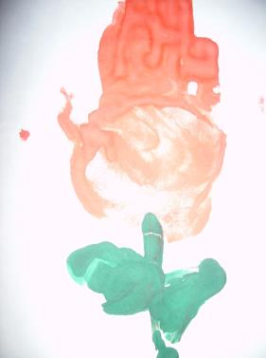

Рис.1

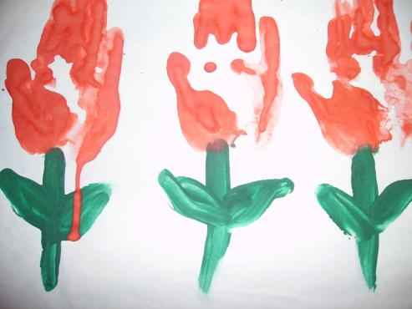

Рис.2

*Приложение 3*

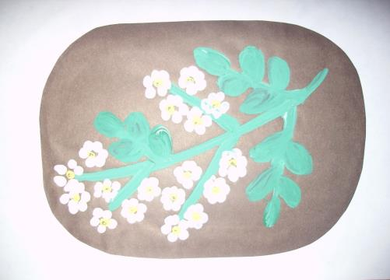

Рис.1

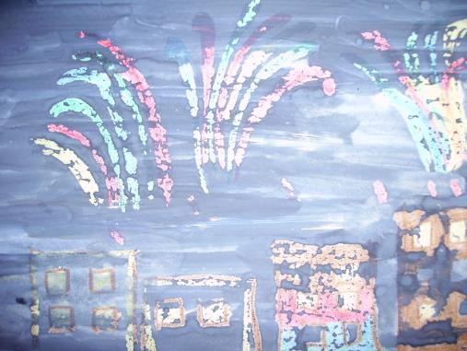

Рис.2

*Приложение 4*

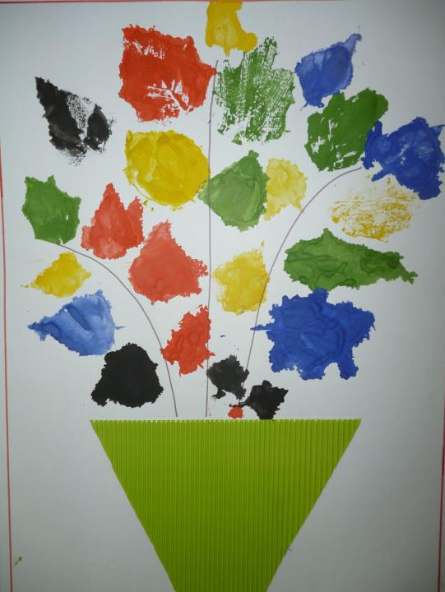

Рис.1

*Приложение 5*

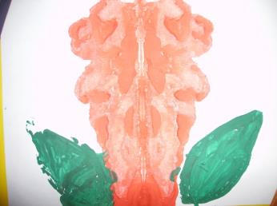

Рис.1

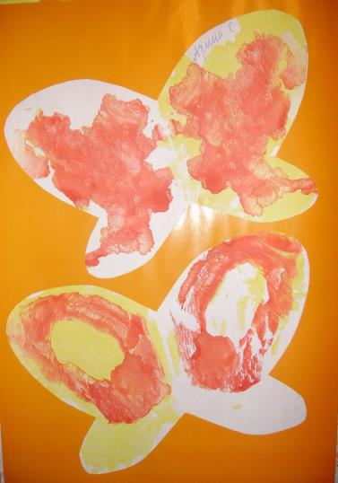

Рис.2

*Приложение 6*

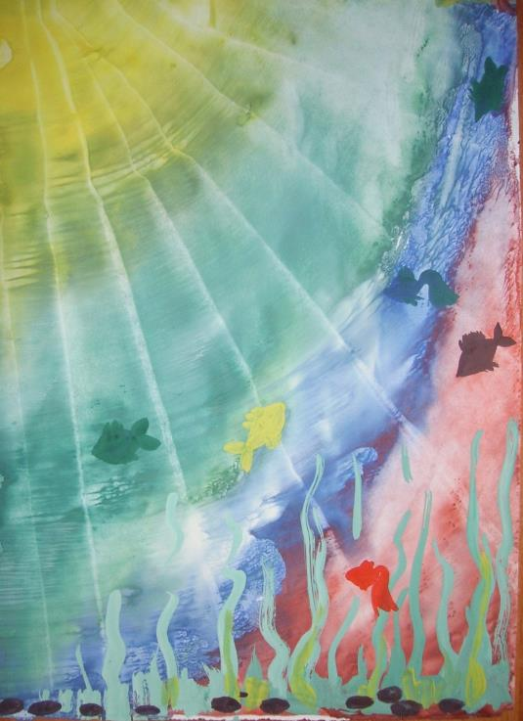

Рис.1

*Приложение 7*

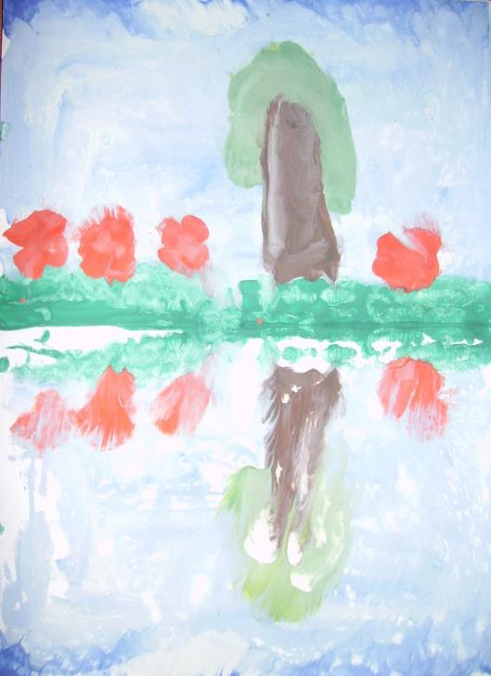

Рис.1

*Приложение 8*

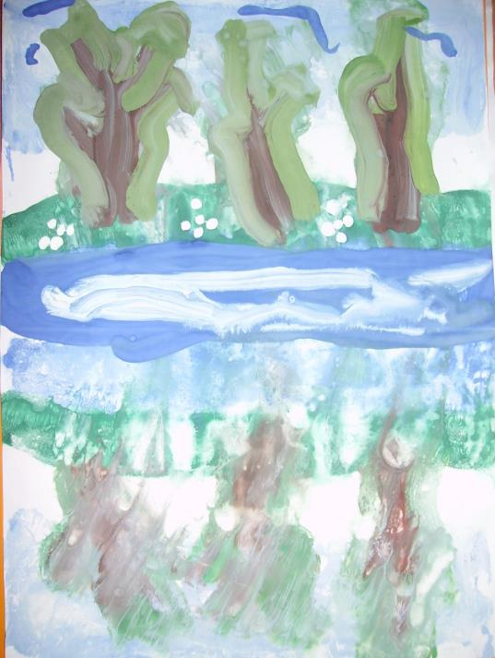

Рис.1

*Приложение 9*

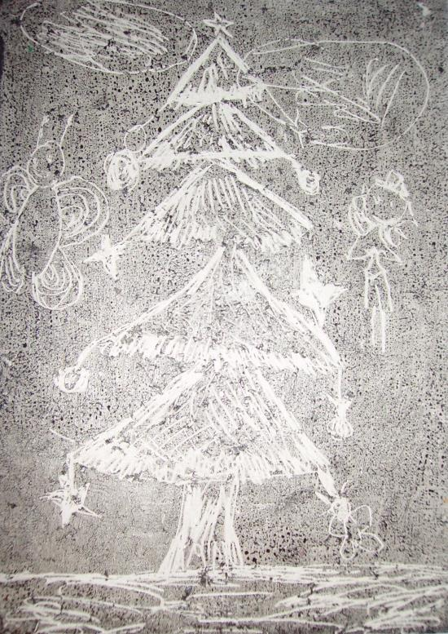

Рис.1

*Приложение 10*

**Диагностика и критерии результативности**

*На первом этапе* используется методика, предложенная Г.А. Урунтаевой и Ю.Ф. Афонькиной **«Неоконченный рисунок».**

**Цель**: Определение уровня развития творческих способностей.

**Материал:** 1) Лист бумаги с изображением 12-ти кружков, не касающихся друг друга (расположены в 3 ряда по 4 кружка).

2) На листе бумаги изображен неоконченный рисунок собаки, повторяющийся 12 раз.

Простые карандаши.

**Испытуемому предлагалось***:*

В первой серии: из каждого кружка изобразить с помощью дополнительных элементов различные образы.

Во второй серии: необходимо последовательно дорисовать образ собаки, так

чтобы каждый раз это была разная собака. Изменение образа идет вплоть до

изображения фантастического животного.

**Оценка результатов***:*

0-4 балла – очень низкий результат;

5-9 баллов – низкий;

10-14 баллов – средний;

14-18 – высокий;

19-24 – очень высокий.

Подсчитывается, сколько кружков превратил испытуемый в новые образы, сколько нарисовал разных собачек. Результаты, полученные за 2 серии, суммируются.

*На втором этапе* используется методика, предложенная Г.А. Урунтаевой и Ю.Ф. Афонькиной **«Свободный рисунок».**

**Цель**: Определение уровня развития творческих способностей.

**Материал***:* лист бумаги, набор фломастеров.

**Испытуемому предлагалось***:* придумать что-либо необычное.

На выполнение задания отводилось 4 минуты. Оценка рисунка ребенка

производится в баллах по следующим критериям:

**10 баллов** – ребенок за отведенное время придумал и нарисовал нечто

оригинальное, необычное, явно свидетельствующее о незаурядной фантазии, о богатом воображении. Рисунок оказывает большое впечатление на зрителя, его образы и детали тщательно проработаны.

**8-9 баллов** – ребенок придумал и нарисовал что-то достаточно оригинальное и красочное, хотя изображение не является совершенно новым. Детали картины проработаны неплохо.

**5-7 баллов** – ребенок придумал и нарисовал нечто такое, что в целом

является не новым, но несет в себе явные элементы творческой фантазии и

оказывает на зрителя определенное эмоциональное впечатление. Детали и образы рисунка проработаны средне.

**3-4 балла** – ребенок нарисовал нечто очень простое, неоригинальное, причем на рисунке слабо просматривается фантазия и не очень хорошо проработаны детали.

**0-2 балла** – за отведенное время ребенок так и не сумел ничего придумать и нарисовал лишь отдельные штрихи и линии.

**Выводы об уровне развития:**

10 баллов – очень высокий;

8-9 баллов – высокий;

5-7 баллов – средний;

3-4 балла – низкий;

0-2 балла – очень низкий.

Результаты *первого и второго этапов* суммируются.